附件1
适老化改造事项建议清单
序号 | 改造内容 | 功能/参数 | 图片 | 预估价 | 备注
1 | 马桶扶手 | 1、尺寸：600*700mm；  2、外管材质：ABS材质或者抗菌尼龙，直径35mm；  3、内管材质：铝合金/不锈钢内管，直径28mm；  4、U型上翻带落地；  5、扶手表面使用环保标准、抗老化、耐腐蚀耐火材料，能对大肠杆菌、金黄色葡萄杆菌等细菌有效；  6、扶手表面采用防滑浮点设计，厚度为0.5毫米； | 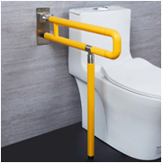 | 350 | 安装在马桶两侧墙壁，协助老人起身
2 | 防滑地垫 | 尺寸：580*880mm；  PVC材质；  特点：表面防滑花纹设计，增加脚部摩擦力，防止老人洗澡时滑倒；背面设计大吸力吸盘可轻松吸附于光滑地面，不会偏移；吸附力强，透水快； |  | 50 | 防止老人在洗澡时由于水渍过多而摔倒
3 | 拐杖 | 高度调节范围71-94cm，分10档，每档高度2.5cm；  材质：铝合金；厚度：1.2mm；  把手：防滑泡沫套；底座：铁管烤漆；脚垫：橡胶材质； | 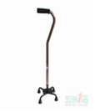 | 99 | 辅助腿脚不便的老人日常步行  1、高度可调，满足不同身高老人的需求； 2、四脚底座，更稳更安全；
4 | 助浴椅 | 尺寸：560*590*695-820；  壁厚：1.25mm；坐板宽：38cm；坐板长：34cm； 靠背宽：41cm；靠背长：17cm；扶手间距（坐宽）：55cm；坐板离地（最低-最高）：34-50cm；靠背离坐板：38cm；脚管间距长：40cm；脚管间距宽：40cm；总高（最低-最高）：70-80cm；净重：3.2KG； 安全承重：125kg；高度：6档可调；  免工具安装式设计；  加大吸盘脚垫防滑设计；  稳定性不小于10°，靠背承受力：140N；  靠背拉力、扶手承重、防滑性、静电荷测试； | 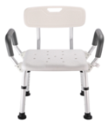 | 240 | 方便老人坐下洗澡，更省力安全  1、抗菌材质，防霉环保；  2、高度可调，满足不同身高老人的需求；
5 | 放大镜指甲剪 | 尺寸:130*42mm；材质：碳钢+ABS+PP  功能：  1．带有放大镜，使指甲尖部放大，便于看清楚，使用更加安全；  2．因有放大镜，还可以观察指甲的卫生、健康情况；  3．放大镜也可单独使用，为家庭实用品，方便家居生活；  4．本产品指甲钳和放大镜均为大尺寸，使用更加舒适，便捷；  5．放大镜焦距可上下前后调节，适合各种年龄的人群使用，特别是老人、儿童，使用起来安全用放心；  6．塑料壳的作用：防止使用时指甲飞溅，剪完后抽出指甲剪倒掉指甲屑，干净卫生； | 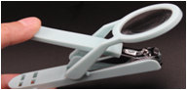 | 35 | 帮助视力不佳的老人修剪指甲
6 | 淋浴扶手 | 1．尺寸：500mm*700mm；直径:35mm；  2．外管材质:高强度抗菌ABS/尼龙，直径35mm；  3．内管材质：铝合金/不锈钢，直径28mm；  4．扶手表面使用环保标准、抗老化、耐腐蚀耐火材料，能对大肠杆菌、金黄色葡萄杆菌等细菌有效；  扶手表面采用防滑浮点设计，厚度为0.5毫米； | 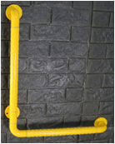 | 220 | 根据卫生间墙体情况，视情安装横向结合纵向扶手，辅助老年人洗澡起身时，站立支撑，更安全
7 | 高差处扶手 | 1．尺寸：φ35mm*420mm；  2．外管材质：ABS材质或者抗菌尼龙，直径35mm；  3．内管材质：铝合金/不锈钢内管，直径28mm；  4．扶手表面使用环保标准、抗老化、耐腐蚀耐火材料，能对大肠杆菌、金黄色葡萄杆菌等细菌有效；  扶手表面采用防滑浮点设计，厚度为0.5毫米； | 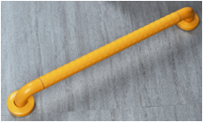 | 99 | 安装在换鞋凳上方、辅助老人起身通过或淋浴旁方便老人淋浴时抓扶，防止摔倒；  每个扶手均配备不锈钢螺丝和膨胀管，可灵活运用在多个空间位置；
8 | 助听器 | 尺寸：65*47.22.5mm； 重量：39克（含电池）；  麦克风：内置双麦克风收音； 耳机接口：3.5mm立体声接口；  频率：40-11000赫兹； 输出功率：20毫瓦；  失真率：<0.5%； 信噪比：52dB；  最大增益：43.85dB(1KHz@60dB输入）； 最大输出：128dB；  电源：一节7号电池； 使用时间：456小时； | 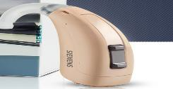 | 800 | 帮助老年人听清声音来源，增加与周围的交流，改善心里健康状况  1. 信噪比优，音质优良；  2. 简单易用；  3. 双耳聆听，收音效果更好；  4. 标准接口，售后简单；
9 | 助行器 | 尺寸：50*48*75cm  1. 采用铝合金材质，不会划伤表面，永不生锈；  2．腿部高度可调，适合不同身高；  3．把手采用高密度PVC材质，防滑不断裂；  4．双把手设计，适用不同环境使用；  5．加大加厚天然橡胶脚垫，更耐用、更防滑，内藏金属垫片，更加强其耐用性；  6．不用时，折叠非常方便，占地面积小； 7. 橡胶脚垫；  承重：150kg；适合身高：150-190cm；  铝合金厚度：1.2mm； | 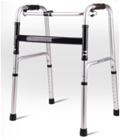 | 280 | 辅助腿脚不便的老人日常站立和行走
10 | 轮椅 | 1 .产品符合GB/T 13800-2009《手动轮椅车》国家标准；  2．具体参数如下：  （1）车架为钢管材料，波浪式手推圈手驱动后轮，可折叠，双支撑架，管直径25mm、壁厚1.2mm，安全结构好，表面喷涂处理，美观耐用；  （2）靠背向后倾斜6至8度，座位宽度450mm，软靠背、软座垫，缝边牢固整齐，座垫靠背为防水牛津布，内置海绵，中间有大于600d的帆布夹层，无褶皱、跳线和破损等缺陷；  （3）固定扶手，活动脚踏板，高度可调，配有小腿带；  （4）前轮为直径200mm(8英寸)英寸高品质PU实心轮胎；后轮为直径610mm（24英寸）英寸充气轮胎，轮辐钢质，采用13#的36根辐条；后轮外胎和内胎与轮辋相配合，将轮胎充气到推荐压力的110%，经过5min后，外胎仍完整地包合在轮辋上；前后轮结构牢固可靠，适合不同路面的使用要求；后轮轴带大轴套；前小轮轴带减震橡胶，前叉采用双轴承结构；  （5）驻车装置制动后低于座面,刹车为带钢制的驻立刹车，安全可靠，轮椅车配备安全带，最大承重100KG。 | 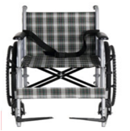 | 680 | 自推或由家人、护理人员推行，增大老年人活动空间范围  1．加固铝合金材质，安全稳重； 2. 面料轻便透气，一步折叠，方便外出
11 | 坐便椅 | 尺寸：40*45*73-82cm；材质：高碳钢；把手材质：PE吹塑；  壁厚：1.2mm；坐板宽度：36cm；坐板长度：39cm； 坐高离地高度（最低-最高）：47cm-58cm；便椅总高度（最低-最高）：73cm-82cm；扶手间距：48cm； 靠背总宽：45cm；靠背总长：40cm；底部侧边横杠连接处长：40cm；总重量：5.5kg；安全承重：125kg；高度：5档可调； | 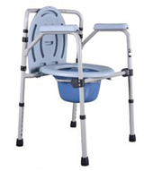 | 278 | 为体弱或行动不便的老人就近如厕，一般放于卧室。  1．采用优质钢管，稳固牢靠，材质轻便，方便移动；  2．材质安全环保，扶手、下脚防滑，高度可调；
12 | 防褥疮床垫 | 尺寸：2000*900mm； 材质：PVC  1.条形波动，1、2、3档为波动档，带有微型喷气孔；  2.间隔管7分钟交替充气；  3.低噪音设计，不大于20分贝；  4.气条可单独拆卸，方便更换；  5.微电脑控制气囊换气； | 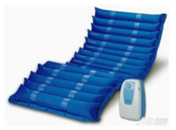 | 580 | 可有效体压分散，防止长期卧床老人发生严重褥疮
13 | 小夜灯 | 尺寸：96*92*29mm； 材质：ABS  带6颗led灯珠、内置600mAH锂电池，暖光  感应距离是正面100度，3米以内，天黑的时候，走到它的感应范围，就自动亮起，人离开感应范围，25秒正负5秒自动熄灭 | 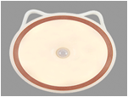 | 58 | 在老年人卧室安装红外感应小夜灯，方便老年人起夜照明  1．感应式设计，可调亮度；  2．可悬挂、可吸附，满足不同需求；  3．可放置在卧室或厕所通道，方便老人起夜；
14 | 换鞋凳 | 尺寸：600*300*600mm  材质：  1．采用优质橡胶木实木框架+中纤板贴皮，橡胶木木质细腻、具有较良好的强度性能，良好的抗震力；  2．采用国内一线品牌油漆，成品纹理清晰、表层饱满、光泽润亮；  3．坐面采用优质软包PU，具有抗菌防霉、防火阻燃、耐医疗消毒剂的特性； | 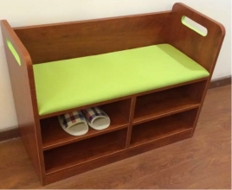 | 500 | 方便老人坐下换鞋，呵护老人安全

附件2
困难老年人家庭适老化改造需求评估表
乡镇（街道）盖章： 填报时间： 年 月 日
老人姓名 |  |  |  |  | 联系方式
身份证号 |  |  |  | 身体状况 |  | □自理 □半失能 □失能
改造住址
住宅状况
改造方案设计 |  | 改造项目 | 改造内容 |  |  |  |  | 预估费用（元）
 |  | 入室
 |  | 卫生间
 |  | 卧室
 |  | 其他辅助设施
 |  | 预估费用合计 | 元
评估  确认 |  | 本人（是□/否□）认同上述评估结果，同意按设计方案进行施工改造，愿意承担因施工改造产生的一切后果。  老年人（亲属）签字： 年 月 日
村（居）  意见 |  | 签字（章）： 年 月 日
乡镇（街道）意见 |  | 签字（章）： 年 月 日

附件3
困难老年人家庭适老化改造需求汇总表
乡镇（街道）盖章： 填报时间： 年 月 日
序号 | 村（居） | 姓名 | 人员类别 | 家庭地址 | 联系方式 | 身体状况（自理/半失能/失能） | 适老化设施需求清单 |  |  |  |  |  |  |  |  |  |  |  |  |  | 预计改造费用（元）
 |  |  |  |  |  |  | 防滑地垫（块） | 拐杖(个) | 助浴椅(个) | 放大镜指甲剪(个) | 马桶扶手(个) | 淋浴扶手(个) | 高差处扶手(个) | 助听器(个) | 助行器(个) | 轮椅(辆) | 坐便椅(个) | 防褥疮床垫(张) | 小夜灯(个) | 换鞋凳(个) | 预计改造费用（元）
合计
备注：1.人员类别一栏填写：城乡低保、农村五保、城市三无；
2.适老化设施需求清单一栏根据需求在对应的适老化用品栏填写数量。

